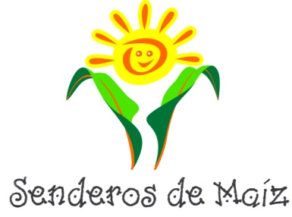
ORGANIZACIÓN SOLICITANTE
O.N.G. SENDEROS DE MAÍZ
Sede social: C/ Andrea Navagiero 1, 3ºA
18006 Granada (ESPAÑA)
Tfno y FAX 958 125176 y 673-533626
e-mail: senderosdemaiz@yahoo.es
www.senderosdemaiz.org

Sede en Guatemala:
Callejón Santa Elena nº 2, 01-58- Panajachel- Departamento de Sololá- GUATEMALA
Tfno 00 (502) 77626192 y 41282526
e-mail: senderosdemaizguatemala@yahoo.es

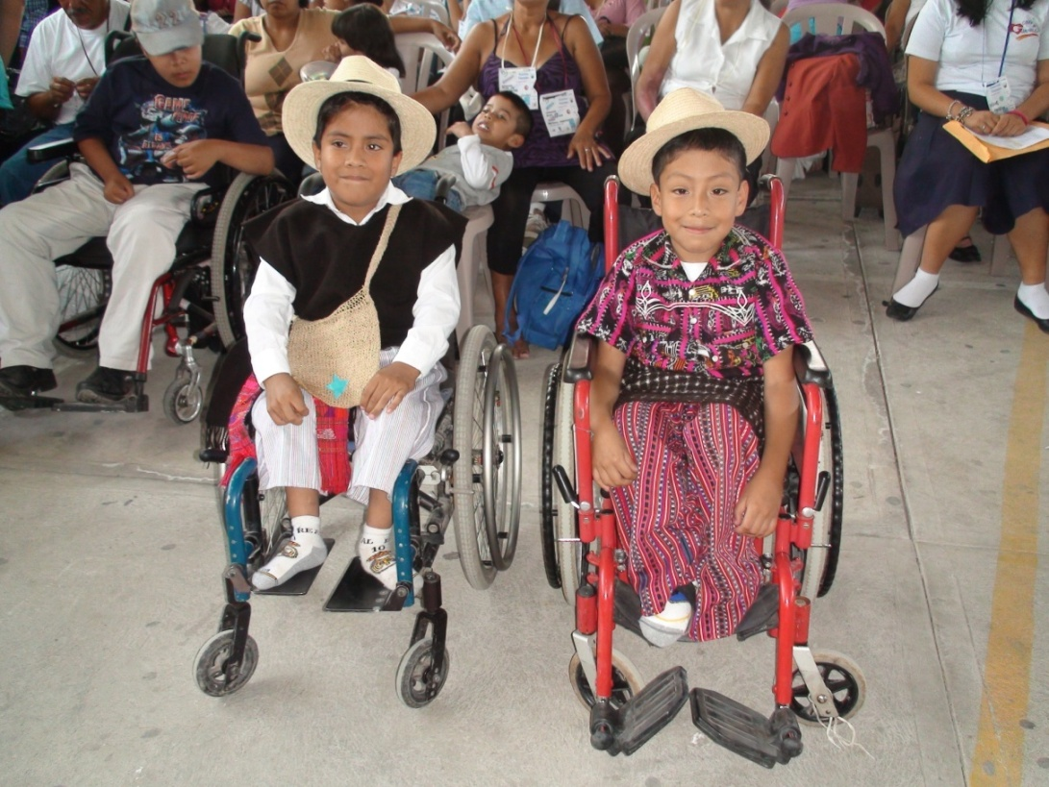

proyecto
“Apoyo en salud a niñas y niños con discapacidades Y ENFERMEDADES crónicas GRAVES en el Departamento de Sololá (Guatemala)”

Senderos de Maíz es una asociación no gubernamental sin ánimo de lucro, inscrita en Registros Públicos del Ministerio del Interior con el Número Nacional 170122 de la Sección 1ª. Está inscrita así mismo en el Registro de ONGs para el Desarrollo de la Agencia Española de Cooperación Internacional. Comenzó su labor en Diciembre de 2002 con el objetivo de ayudar a las niñas y niños discapacitados y con enfermedades graves en Guatemala.

1. denominación DEL PROYECTO

“Apoyo en salud a niñas y niños con discapacidades Y ENFERMEDADES crónicas GRAVES en el Departamento de Sololá (Guatemala)”

2. OBJETIVOS

2.1. Objetivo general
Mejorar la salud, educación e integración social de las niñas y niños discapacitados en el Departamento de Sololá en Guatemala.

2.2. Objetivos específicos

1.- Mejorar la calidad y condiciones de salud de las niñas y niños indígenas de escasos recursos, afectos de discapacidades y/o enfermedades graves del Departamento de Sololá en Guatemala.
2.- Mejorar la atención y rehabilitación con enfoque social del niño/a discapacitado en los centros de atención a discapacitados del Departamento de Sololá.
3.- Mejora la atención psicológica a los niños/as discapacitados y sus familias en los centros locales de discapacitados.

3. DESCRIPCIÓN RESUMIDA DEL PROYECTO
Como nota importante a destacar, este proyecto de salud ha sido financiado de forma parcial en varias ocasiones por Hora de Ayudar. En concreto el año pasado recibimos financiación de Hora de Ayudar que se está ejecutando todavía en la actualidad (de Abril de 2013 a Marzo de 2014). El actual proyecto trataría de dar continuidad a esta importante línea de acción que lleva desarrollando Senderos de Maíz desde hace 12 años en Guatemala.

El propósito del proyecto es la mejora de la calidad de vida de forma integral de las niñas y niños con discapacidades y enfermedades crónicas graves en el Departamento de Sololá en Guatemala, lugar de población mayoritariamente indígena (95%) y altos índices de pobreza. Desde el año 2002 Senderos de Maíz realiza promoción de la salud con atención médica, quirúrgica o de rehabilitación, a todos los casos seleccionados por el proyecto, que son niñas/os con una discapacidad (física, mental o sensorial) o una enfermedad crónica grave. Se realiza acompañamiento del niño y su familiar acompañante a las consultas, pruebas diagnósticas, cirugías, pruebas de aparatos o cualquier otra actuación que precise a lo largo de su tratamiento (el acompañamiento ayuda al cumplimiento de los controles y tratamientos, y evita la discriminación al indígena). Se proporcionan los medicamentos de uso crónico para asegurar el cumplimiento de los tratamientos a largo plazo. Se da apoyo económico para los viajes a la capital a los niños oncológicos, que por sus ciclos de quimioterapia necesitan muchos desplazamientos. Algunos casos de extrema gravedad que necesitan tratamientos que no pueden llevarse a cabo en todo el país de Guatemala, son derivados a hospitales españoles donde se les realizan trasplantes de órganos, u operaciones quirúrgicas de gran especialización, con apoyo logístico y humano por parte de los voluntarios del proyecto de Senderos de Maíz en España.

A través de otros proyectos desarrollados en la actualidad por Senderos de Maíz, se realiza fortalecimiento institucional de 8 centros de discapacitados situados en la zona del Lago Atitlán, gestionados por asociaciones locales, con el propósito de mejorar la atención multidisciplinar en los mismos. Se pagan los sueldos de algunos profesionales de los centros (terapia del lenguaje, fisioterapia, terapia asistida con animales). Se dan becas de universidad a los trabajadores de dichos centros para mejorar su capacitación estudiando en la Universidad los fines de semana. Se llevan a cabo Módulos de un Diplomado de Educación Especial para mejorar la capacitación de los trabajadores de los centros. Se dan becas para la educación a niñas o niños con discapacidades graves que sean de familias de escasos recursos, para mejorar en su futuro sus posibilidades de trabajo y condiciones de vida. Tenemos además en marcha una Escuela de Sordos con atención pre-primaria, primaria y básica a niños con sordera profunda en Panajachel y San Pedro La Laguna, con enseñanza a un total de 30 niños sordos.

En la atención multidisciplinaria que se da en estos centros, se ha puesto de manifiesto una debilidad en la atención psicológica brindada tanto a los niños como a sus familias. La discapacidad causa problemas psicológicos en los niños afectos de la misma, sobre todo depresión, falta de aceptación de la limitación física o psicológica, trastornos conductuales etc… A lo largo de los años de trabajo de nuestro proyecto hemos podido evidenciar este tipo de problemas sobre todo en la época de la adolescencia y primera juventud, cuando los chicos/as con necesidades especiales ven que su discapacidad les limita las relaciones afectivas de pareja. Esta situación conlleva depresión que en algún caso aislado ha tenido consecuencias fatales (suicidio de un joven con pierna amputada desde su etapa infantil). Esto nos ha llevado a querer implementar una nueva línea de acción del proyecto para mejorar la atención psicológica en los centros de discapacitados, con la idea de que un psicólogo/a profesional brinde apoyo psicológico tanto a los niños/as de los centros como a sus familiares para una mejor aceptación de la discapacidad.

4. INSTITUCIONES LOCALES con las que se colabora

Senderos de Maíz colabora activamente con las asociaciones locales de discapacitados de todo el Departamento de Sololá, apoyando su gestión y acción en el proyecto de salud de sus beneficiarios.

1.- Asociación “ADISA” (Asociación de Padres y Amigos de personas con discapacidad del Municipio de Santiago de Atitlán, Sololá, Guatemala). Es una asociación guatemalteca sin ánimo de lucro, con 17 años de experiencia en apoyar la educación especial, atención y rehabilitación de los niños discapacitados de la zona de Santiago de Atitlán, apoya además la generación de recursos económicos de las personas con discapacidad de la zona. Está dirigida y gestionada por padres y familiares de los niños discapacitados. www.adisaget.com

2.- Asociación Centro Maya Servicio Integral (CMSI), San Juan La Laguna, Sololá, Guatemala. Es una asociación guatemalteca sin ánimo de lucro, creada y gestionada por familiares de personas con discapacidad del entorno de San Juan La Laguna, Departamento de Sololá. Posee un Centro de educación especial, con atención, rehabilitación y talleres vocacionales para las personas con discapacidad de la zona, especialmente población infantil. https://es-es.facebook.com/pages/Asociacion-Centro-Maya-Servicio-Integral

3.- Asociación Centro “Somos Hijos del Lago” (SOHILAGO) de personas con discapacidad en San Pedro La Laguna, Sololá, Guatemala. Es una asociación guatemalteca sin ánimo de lucro, creada y gestionada por familiares de personas con discapacidades en el entorno de San Pedro La Laguna. Posee igualmente un pequeño Centro de educación especial y rehabilitación de las niñas y niños discapacitados de la zona. En sus instalaciones funciona en horario matutino una escuela de educación primaria de niños sordos gestionada por Senderos de Maíz. http://hijoslago.blogspot.com/

4.- Asociación Caminos de Esperanza (ACE) en Panajachel, asociación de familias y personas con discapacidad de Panajachel, constituida en el año 2012. Apoya directamente a la Escuela de Educación Especial integrada en una escuela regular de pre primaria del Ministerio de Educación. A pesar de su enfoque fundamentalmente educativo, se han integrado al programa de seguimiento clínico de los niños de Senderos de Maíz y han implementado además llevar a cabo un control clínico de todos sus estudiantes para prevenir cualquier complicación en las patologías de cada uno de los usuarios. Así mismo en sus instalaciones funciona a partir de este año una escuela de educación primaria de niños sordos gestionada por Senderos de Maíz. http://www.jardindeamerica.com/projects/

5.- Asociación para Personas con Discapacidad Jareb Francisco de Santa Cruz Quixayá de San Lucas Tolimán, asociación comunitaria en una aldea pequeña que realiza Rehabilitación basada en la Comunidad con los discapacitados de la zona, con recursos muy escasos. La gestión de esta asociación es realizada por una familia que tiene dos hijos con deficiencia visual.

6.- Fundabiem de Panajachel, centro privado de atención en fisioterapia y terapia de lenguaje a personas con discapacidad. Lleva más de 16 años trabajando en la zona de Sololá. También ha asumido el seguimiento clínico de niños en común con el proyecto de salud de Senderos de Maíz. https://www.facebook.com/pages/Fundabiem-Panajachel.

7.- Asociación MUNDIS de padres, madres y amigos de personas con discapacidad de Sololá-cabecera. Asociación de nueva creación, que gestiona actualmente un aula de educación especial en Sololá-cabecera, ubicada por el momento en las instalaciones de una Iglesia local. Están haciendo gestiones para construir un centro propio multidisciplinar.

8.- ASOPADIS, Asociación de personas con discapacidad y sus familias de San Lucas Tolimán. Asociación de nueva creación que atiende en terapia física y terapia de lenguaje, y brinda apoyo a la Escuela de Educación Especial de San Lucas Tolimán. En el seguimiento clínico de los niños, ha empezado a trabajar con CFCA, organización que apoya a la gente vulnerable de los alrededores del Lago de Atitlán. http://www.conectandoatitlan.org/tag/san-lucas-toliman
http://blog.cfcausa.org/tag/san-lucas-toliman

9.- Casa de Salud Santiago, ubicada en la aldea Monte Mercedes de Sololá. Esta Asociación apoya el área de Salud con las especialidades de consultas externas, ginecología, ultrasonido, laboratorios, medicamentos, fisioterapia, terapia de lenguaje todo con un enfoque de auto-sostenibilidad. Durante un tiempo se hizo cargo del seguimiento clínico de los niños de Senderos de Maíz de Sololá, pero actualmente delegaron esta función en la Asociación MUNDIS también de Sololá-cabecera.

10.- Asociación Coordinadora de Organizaciones de y para Personas con Discapacidad- ACOPEDIS, es una Asociación que reúne a todas las asociaciones de discapacitados y sus familias del entorno de Sololá, y cuyo objetivo es aunar esfuerzos y tener mayor incidencia política y social para mejorar la calidad de vida de las personas con discapacidad a nivel de todo el Departamento de Sololá.

5. BENEFICIARIOS

5.1. Beneficiarios directos

- 350 niñas y niños indígenas (de los grupos cakchikel, tz’utujil y K’iché) de escasos recursos económicos y afectos de discapacidades y/o enfermedades crónicas graves en el Departamento de Sololá (Guatemala) reciben atención sanitaria multidisciplinaria.
- los niñ@s discapacitados de los centros locales de discapacitados y sus familiares reciben un adecuada atención psicológica.

5.2. Beneficiarios indirectos

- Familiares de las niñas y niños con discapacidades y/o enfermedades graves del departamento de Sololá, así como sus comunidades rurales que van a contribuir a su integración social.
- Centros de discapacitados locales que encuentran a los niños que atienden diagnosticados y orientados en su tratamiento.

6. ANÁLISIS DE LAS NECESIDADES GEOGRÁFICAS

Guatemala es uno de los siete países de Centroamérica, su extensión es de 108.880km² y actualmente cuenta con 14,361,666 habitantes (datos del Instituto Nacional de Estadística). La tasa de crecimiento es del 2.5% anual y el promedio familiar es de 5 miembros. 53.9% de la población viven en el área rural y 46.1% lo hacen en el área urbana. La edad promedio de los guatemaltecos es de 22 años (70% de la población tiene menos de 30 años), el 46.5% son menores de 15 años y tan sólo el 4.8% sobrepasan los 60.
Censos y estudios oficiales cuantifican a los indígenas en torno al 5% de la población total, siendo el resto ladinos o mestizos. Los departamentos con mayores porcentajes de población indígena son Totonicapán, Sololá, Alta Verapaz y El Quiché. Guatemala es un país multiétnico, pluricultural y multilingüe constituido por 23 grupos etnolingüísticos, entre en los que podemos destacar el Quiché (hablando por el 24% de los indígenas), el Mam (20%), el Kekchi (12%) y el Cakchiquel (12%).
Según el “Informe de Desarrollo Humano 2009, Superando Barreras: movilidad y desarrollo Humanos” publicado por el PNUD, Guatemala presenta un Índice de Desarrollo Humano de 0,704, siendo considerado un país de desarrollo medio, y siendo el segundo menor IDH de Centroamérica, sólo superado por Nicaragua.
Ocupa el puesto 122 según estadísticas del Informe de Desarrollo Humano del PNUD de 2009. En toda Iberoamérica los dos únicos países que presentan un IDH menor que Guatemala son Haití (IDH 0,532, puesto 149) y Nicaragua (IDH 0,699, puesto 124).

GUATEMALA
Puesto | IDH | Esperanza de Vida al Nacer (años) | Tasa de Alfabetización de Adultos (%) | Tasa Bruta Comb. Matriculación (%) | PIB per capita (PPA en US$)
122 | 0,704 | 70,1 | 73,1 | 70,5 | 4.562

En las regiones rurales la realidad campesina e indígena es mucho más grave, considerándose que tres de cada cuatro personas en el campo son pobres, y una de cada tres vive en extrema pobreza. Sólo un 44% de las viviendas en la zona rural tienen acceso a red de agua y 71,2% viven en condiciones de hacinamiento según datos del 2008 del PNUD (Informe Desarrollo Humano y Ruralidad, Informe Estadístico 2007).
Respecto a la desigualdad social Guatemala también resulta preocupante obteniendo una puntuación Gini de 0,58; superado solamente por la región de Brasil (0.64).

EL DEPARTAMENTO DE SOLOLÁ

Guatemala está dividida en 22 departamentos, los cuales a su vez se dividen en 334 Municipios.
El Departamento de Sololá está ubicado en el altiplano alrededor del Lago de Atitlán, su relieve es muy accidentado. El departamento cuenta con una extensión territorial de 1090 kilómetros cuadrados. Su población según datos oficiales es de 424.068 habitantes.
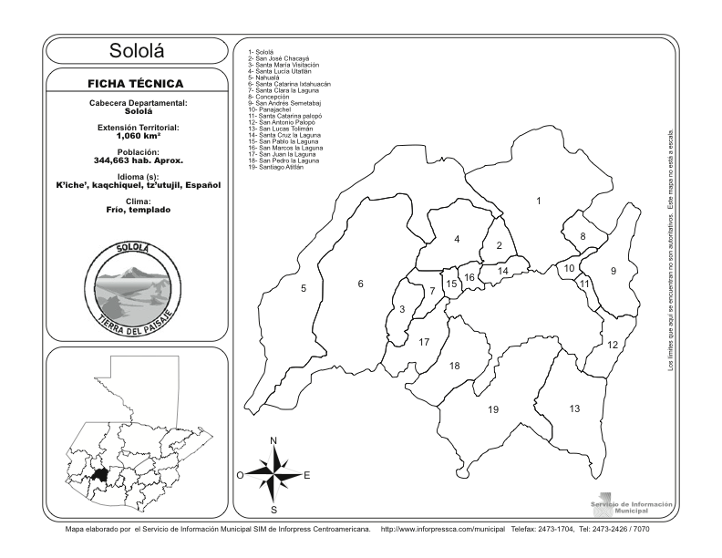

Desde el pasado más remoto de la historia guatemalteca hasta la actualidad, Sololá estuvo habitada por tres naciones mayas: Quichés, Cakchiqueles y tz’utujiles. Según datos de la Secretaria de Planificación y Programación de la Presidencia (SEGEPLAN) de Guatemala y del Informe Nacional de Desarrollo Humano, elaborado por la oficina del PNUD en Guatemala, más del 90% de los habitantes del Departamento de Sololá pertenecen a etnias indígenas.

En cuanto a niveles de pobreza y de pobreza extrema, el Departamento de Sololá presenta una preocupante tasa, situándose por encima de la tasa media observada en el conjunto de la república. Siendo la pobreza el 77.5% y la pobreza extrema 29.2% de su población, respectivamente.

República de Guatemala y Departamento de Sololá
Niveles de pobreza y pobreza extrema
Municipio | Porcentaje de pobreza general | Porcentaje de pobreza extrema
Total República | 60.4% | 21.5%
Departamento de Sololá | 77.5% | 29.2%
Fuente: Informe Nacional de Desarrollo Humano PNUD Guatemala 2009

La tasa de analfabetismo en el Departamento es del 55.8% situándose muy por encima de la tasa media de analfabetismo registrada en el total de la Republica guatemalteca, la cual se sitúa en el 36.4% de la población.

Senderos de Maíz trabaja fundamentalmente en el Sector Salud y en Educación Especial.

Las deficiencias del SECTOR SALUD son muchas por razones muy variadas: el sistema sanitario público es deficitario y mal descentralizado. El gasto en salud público es sólo de 2,3% del PIB. El sistema sanitario privado es caro e inaccesible para la gran mayoría de la población, las medicinas deben ser costeadas en su mayoría por los usuarios y existe una evidente discriminación en el trato a la población indígena. Los Indicadores Básicos de salud son alarmantes sobre todo para la población materno-infantil: mortalidad infantil 32 por 1000 nacidos vivos, mortalidad en los niños menores de 5 años de 43 por 1000 nacidos vivos. Desnutrición crónica del 48,7%, Desnutrición Aguda del 1,6% y Desnutrición Global del 21,9%), y una Cobertura Vacunal baja del 62,5% para niños de 1 año.

Trabajamos con casos de niñas y niños con discapacidades y/o enfermedades graves porque existen muchos casos de discapacidades que nunca han sido valorados por ningún personal sanitario, o si lo han sido no han seguido ningún camino terapéutico adecuado para orientar adecuadamente su diagnóstico y tratamiento. Las discapacidades en nuestra zona no están cuantificadas pero se calcula que en torno a un 12% de la población infantil padece algún tipo de discapacidad sea física, psíquica o sensorial. Las personas con discapacidades no tienen habitualmente acceso a la salud y educación, y viven en los patios de sus casas sin salir apenas por barreras sean físicas o sociales.

Muchas discapacidades son debidas a problemas en el parto o a problemas congénitos (espina bífida, parálisis cerebral infantil, malformaciones congénitas de pies, caderas, cardiopatías, etc.…). En la labor asistencial de Senderos de Maíz se llevan a cabo las actividades que a continuación se reseñan para asegurar la mejor atención sanitaria del discapacitado de forma integral (médica, quirúrgica o de rehabilitación según el caso).

7. Actividades SANITARIAS EN GUATEMALA
Las actividades del Proyecto de Salud en Guatemala son las siguientes:

- Identificación de niños y niñas con discapacidades o enfermedades graves en sus propias aldeas. Se realizan Jornadas Médicas donde se valoran los casos nuevos y se hace un screning para discernir quiénes tienen mayores posibilidades de mejorar la calidad de vida tras un proceso de diagnóstico y tratamiento adecuado.
- Organización de viajes de varias familias a la capital, donde los niños son evaluados por pediatras y médicos especialistas. En los viajes se acompaña a 4-6 familias a las consultas y diferentes procedimientos de diagnóstico y/o tratamiento.
- Acompañamiento a las familias en todo el proceso de diagnóstico y tratamiento, sea médico, quirúrgico o de rehabilitación. El éxito del proyecto es la confianza de las familias debido a que al encontrarse acompañados se evita la discriminación, y los padres pueden ser debidamente informados salvando con traducción la barrera del lenguaje. El acompañamiento se realiza por el encargado de salud del centro de discapacitados cercano al municipio de origen del niño/a, personal siempre bilingüe. El personal de Senderos de Maíz ha realizado previamente capacitación de los centros para poder seguir los mismos caminos terapéuticos que han demostrado su buen funcionamiento durante años de trabajo.
- Los tratamientos quirúrgicos se llevan a cabo por especialistas de la Fundación Pediátrica Guatemalteca, por médicos privados guatemaltecos o por Jornadas Quirúrgicas de médicos de los EEUU que vienen periódicamente a Guatemala a operar según especialidades. Ahora también se tiene un acuerdo con un cirujano pediátrico guatemalteco que realiza Jornadas quirúrgicas y que se compromete a realizar cirugías a los niños/as de nuestro proyecto a muy bajo coste, incluso estando dispuesto a venir a operar a hospitales de nuestra zona (Hospitalito de Santiago Atitlán y Clínicas Santiago de Monte Mercedes).
- Donación de aparatos ortopédicos, prótesis, audífonos, lentes graduadas, muletas, andadores o sillas de ruedas que los niños necesiten.
- Aportación de medicamentos de larga duración o alto coste. Se asegura así el cumplimiento de los tratamientos médicos crónicos, facilitando las medicinas que son suministradas a través de los centros locales de discapacitados.
- El tratamiento de rehabilitación, terapia de lenguaje y terapia asistida con animales es realizado por los profesionales que trabajan en los centros de discapacitados locales, algunos pagados parcialmente por Senderos de Maíz.
- Se realiza ayuda familiar para costear la movilidad y manutención de los niños con enfermedades oncológicas que debe acudir una o dos veces en semana a la capital para su tratamiento de quimioterapia.
- Como nueva línea del proyecto se brindará apoyo psicológico en los centros de discapacitados por un psicólogo/a profesional que atienda a los casos más relevantes que precisen apoyo (tanto del niño/a como de sus familiares). Se piensa que el psicólogo/a brinde atención de forma rotativa en 2-3 centros, de forma que las familias se trasladen a los mismos para ir a la consulta de psicología tanto de evaluación, como de seguimiento. En el momento actual sólo uno de los centros locales (Centro Maya) dispone de atención psicológica, pero sólo da atención a los casos de su municipio.

8. TIEMPO DE EJECUCIÓN

Número total de meses: 12 meses, desde la concesión de la subvención.
Todas las actividades se realizan a lo largo de todos los meses del año.

9. CRONOGRAMA

 | Mes 1 | Mes 2 | Mes 3 | Mes 4 | Mes 5 | Mes 6 | Mes 7 | Mes 8 | Mes 9 | Mes10 | Mes11 | Mes12
Identificación de nuevos casos | x |  |  | x |  |  | x |  |  | x
Acompañamiento en dgto y tto | x | x | x | x | x | x | x | x | x | x | x | x
Terapias psicológicas | x | x | x | x | x | x | x | x | x | x | x | x
Informes |  |  |  |  |  | x |  |  |  |  |  | x

10. RESULTADOS ESPERADOS
- Atención médica integral y continuada a 350 niñas y niños discapacitados de Sololá.
- Se realizan al menos 5 cirugías especializadas a los niños del proyecto que lo precisen.
- Se aportan medicamentos de uso crónico a al menos 65 niños del proyecto.
- Los niños oncológicos incluidos en el proyecto realizan adecuadamente su tratamiento de quimo y radioterapia.
- Al menos el 80% de los niños del proyecto con antecedente de labio leporino y paladar hendido mayores de 4 años, llevan a cabo un correcto tratamiento de ortodoncia.
- Se aportan al menos 10 aparatos ortopédicos a los niños discapacitados del proyecto que los precisen, adaptados de forma individual.
- Se realiza consulta de evaluación y seguimiento psicológico a al menos 50 niños/as discapacitados y sus familias.

- INDICADORES DEL GRADO DE CONSECUCIÓN DE LOS RESULTADOS.

- Número de niñas y niños con discapacidades y enfermedades crónicas con un buen seguimiento médico de su enfermedad.
- Número de consultas médicas realizadas en la capital a médicos especialistas cada mes.
- Número de cirugías realizadas a lo largo del año.
- Número de niños que reciben medicación crónica por parte del proyecto.
- Número de niños oncológicos con un buen cumplimiento de su tratamiento de quimio y radioterapia.
- Número de niños con antecedente de labio leporino y paladar hendido con buen tratamiento de ortodoncia.
- Número de aparatos ortopédicos adaptados a los niños del proyecto.
- Número de consultas psicológicas a niños/as del proyecto y sus familiares.

- FUENTES DE VERIFICACIÓN DE LOS INDICADORES.

- Listados de las niñas y niños de los centros de discapacitados de Sololá con buen seguimiento clínico.
- Fichas clínicas de los niños.
- Listado de los niños operados a lo largo del año.
- Listado de los niños a los que se aportan medicamentos de forma crónica.
- Listado de los niños oncológicos con buen cumplimiento de sus tratamientos.
- Listado de los niños con aparatos ortopédicos adaptados.
- Listado de los niños con labio leporino o paladar hendido en tratamiento de ortodoncia.
- Listado de las niñas/os atendidos en consulta de psicología.

- MATRIZ DE PLANIFICACIÓN
 | INDICADORES  OBJETIVAMENTE  VERIFICABLES | FUENTES DE VERIFICACIÓN | HIPÓTESIS
OBJETIVO GENERAL

Mejorar la salud, educación e integración social de los niños y niñas discapacitados y/o con enfermedades crónicas del Departamento de Sololá, Guatemala.

OBJETIVO ESPECÍFICO  - Mejorar las condiciones de salud de los niños y niñas indígenas de escasos recursos afectados de discapacidades y/o enfermedades graves del Departamento de Sololá, en Guatemala.  - Mejorar la atención integral del niño discapacitado en los centros de atención a discapacitados del Departamento de Sololá.  - Mejora la atención psicológica a los niños/as discapacitados y sus familias en los centros locales de discapacitados. | - Número de niñas y niños con discapacidades y enfermedades crónicas con un buen seguimiento médico de su enfermedad.  - Número de niñas y niños con discapacidad atendidos en los centros de discapacitados locales de Sololá.  - Nº niñ@s y familias atendidos en consulta de psicología | - Listados de las niñas y niños de los centros de discapacitados de Sololá con buen seguimiento clínico  - Listados de las niñas y niños con discapacidad atendidos en los centros de discapacitados locales  - Listado de asistencia a consultas de psicologías de niñ@s y familiares de los centros
RESULTADOS  - Atención médica integral y continuada a 225 niñas y niños discapacitados de Sololá  - Se realizan al menos 5 cirugías especializadas a los niños del proyecto que lo precisen  - Se aportan medicamentos de uso crónico a al menos 50 niños del proyecto  - Los niños oncológicos incluidos en el proyecto realizan adecuadamente su tratamiento de quimo y radioterapia  - Al menos el 80% de los niños del proyecto con antecedente de labio leporino y paladar hendido mayores de 4 años, llevan a cabo un correcto tratamiento de ortodoncia.  - Se aportan al menos 10 aparatos ortopédicos a los niños discapacitados del proyecto que los precisen, adaptados de forma individual  - Se brinda atención psicológica en los centros locales de discapacitados | - Número de niñas y niños con discapacidades y enfermedades crónicas con un buen seguimiento médico de su enfermedad.  - Número de consultas médicas realizadas en la capital a médicos especialistas cada mes  - Número de cirugías realizadas a lo largo del año  - Número de niños que reciben medicación crónica por parte del proyecto  - Número de niños oncológicos con un buen cumplimiento de su tratamiento de quimio y radioterapia  - Número de niños con antecedente de labio leporino y paladar hendido con buen tratamiento de ortodoncia  - Número de aparatos ortopédicos adaptados a los niños del proyecto  - Número de niños y familiares atendidos en consultas de psicología | - Listados de las niñas y niños de los centros de discapacitados de Sololá con buen seguimiento clínico  - Fichas clínicas de los niños  - Listado de los niños operados a lo largo del año  - Fotos de los niños operados  - Listado de los niños a los que se aportan medicamentos de forma crónica  - Listado de los niños oncológicos con buen cumplimiento de sus tratamientos  - Cuadros de asistencia a las Jornadas de Ortopedia en Sololá  - Listado de los niños con labio leporino o paladar hendido en tratamiento de ortodoncia  - Listado de los niños con aparatos ortopédicos adaptados, fotos de los niños con sus aparatos  - Listado de asistencia a consultas de psicología | - Los centros de discapacitados locales tienen un encargado del proyecto de salud que realiza la organización de los viajes a la capital  - Instituciones como la Fundación Pediátrica Guatemalteca, Hospital Moore y Hospital del Hermano Pedro siguen organizando Jornadas de Cirugía pediátrica con ayuda social a las personas con escasos recursos.
ACTIVIDADES  - Viajes a la capital con varias familias de un mismo centro de discapacitados para realizar consultas médicas especializadas  - Evaluación de los niños que lo precisen en Jornadas de Cirugía especializada (ortopedia, cirugía de la mano, cirugía de labio leporino, neurocirugía…).  - Dotación de las medicaciones de uso crónico a los pacientes que lo precisen  - Organización de Jornadas en Sololá de órtesis y prótesis para dotación de dichos aparatos realizados a medida | RECURSOS  - Microbuses rentados para el viaje por cada centro a los especialistas y a las Jornadas de Cirugía  - Costo de las consultas médicas, pruebas de laboratorio, pruebas de imagen, gastos de farmacia, costo de las cirugías y aparatos  - Local en los centros para llevar a cabo la Jornada de Ortopedia. Los materiales son aportados por los profesionales.  - Oficina de Senderos de Maíz donde se centraliza la información de las fichas médicas de los niños y se lleva la contabilidad de los viajes. | COSTES  Coste total del proyecto de salud: 50.800 Euros  1. Gastos médicos directos: 31.000 Euros  - Consultas médicas: 1.500 E  - Laboratorios: 1.200 E  - Pruebas de imagen: 2.800 E  - Aparatos: 5.500 E  - Cirugías: 6.000 E  - Farmacia: 14.000 E  2.- Gastos de transporte: 10.000 E  3.- Sueldo del coordinador de salud: 4.900 E  4.- Sueldo del psicólogo: 4.900 Euros al año  Del total se solicita a Hora de Ayudar 10.000 Euros.

14. Presupuesto y desglose presupuestario

Para el actual proyecto “Apoyo en salud a niñas y niños con discapacidades en el Departamento de Sololá (Guatemala)” solicitamos un apoyo de 10.000 Euros, que se destinarían a los siguientes apartados:
- Gastos médicos directos
  - Consultas médicas
  - Laboratorios
  - Pruebas de imagen
  - Aparatos
  - Cirugías
  - Farmacia
- Sueldo parcial del coordinador
- Sueldo del psicólogo/a (350 Euros al mes/14 mensualidades): 4.900 Euros
DATOS BANCARIOS Nombre de la entidad bancaria
BBVA
Entidad | Sucursal | D.C. | Número de Cuenta
0182 | 5695 | 85 | 0201504106

15. MECANISMOS DE CONTROL Y EVALUACIÓN

Senderos de Maíz tiene un oficina y equipo de trabajo en Panajachel (Sololá), donde se realiza la gestión, organización del trabajo y la contabilidad del proyecto. Se realiza ejecución directa del proyecto, aunque hay mucha relación con las contrapartes locales (centros de discapacitados de Sololá). El Coordinador del proyecto de salud (José Antonio Pérez Quiñónez) tiene la responsabilidad de la marcha del proyecto, control del personal y del acompañamiento llevado a cabo por las contrapartes, y de la contabilidad.

Senderos de Maíz España supervisa los informes mensuales del trabajo del personal en Guatemala, así como la contabilidad. La Coordinadora en España de Senderos de Maíz Dra. Mercedes Alonso realiza dos viajes al año a Guatemala para supervisar el proyecto en el terreno.

